鼎讯 手持式无线通信测试仪 DXL-400E

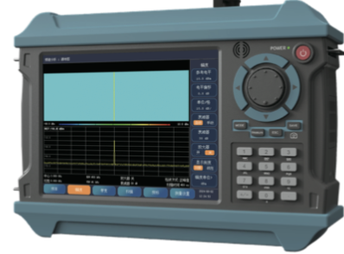
名称：手持式无线通信测试仪
型号：DXL-400E
品牌：鼎讯
公司：成都鼎讯信通科技有限公司
官网:www.dingxunacnn.com

一、产品概述
DXL系列作为鼎讯推出第一代经济型手持式无线测试仪表，具备9kHz-3.1GHz/4.5GHz
/6.1GHz频率测量范围，满足多种行业的无线通信中的频谱监测、信号分析、场强测量、干扰排查等需求。

二、产品特点
1、1.监测频率：9kHz-3.1GHz/4.5GHz/6.1GHz;
2、频谱分析、信道功率、带宽占用度、邻到泄露、瀑布图、时间选通、多窗口频谱扫描、场强测量、FM/AM解调等；
3、测向定位（选件）：比幅式测向、多点地图定位、蜂鸣定位；
4、路测测量（选件）：频谱路测、场强路测、室内场景打点路测；
5、矢量网络分析仪模块（选件），具备反射测量和传输测量模式、支持S参数；
（1）支持驻波比测量、回波损耗、史密斯图，群延时测量；
（2）支持插入损耗测量功能；
（3）支持驻波比故障定位测量功能；
三、设备参数
*频率范围：9kHz-3.1GHz/4.5GHz/6.1GHz
*老化率：<+1 x10 -6/年
*频率分辨率：1Hz
*扫宽范围：支持0扫宽模式，1kHz-3.1GHz/3.6GHz/4.5GHz/6.1GHz
*电平精度：≤ ± 1.5dB
*幅度单位：dBm,dBmy,dBuV，mV等
*参考电平范围：-174dBm~ +35dBm
*前置预放：18dB
*衰减器：0-55dB(支持 1dB 步进)
*RBW：1Hz-3MHz
*VBW：1Hz-3MHz
*触发方式：自由触发、时域触发、1PPS 触发
*相位噪声(1GHz)：<-105dBc/Hz (@10 kHz)
*平均噪声电平：预放关:≤-145dBm;预放开:≤-162dBm;(无输入，归一化为1Hz,平均值检波)
*二次谐波抑制：<-65 dBc
*IP3：>+15dBm
四、一般参数
*检波方式：平均值、采样值、峰值、RMS、最小值
*待机时间：>5小时
*屏幕尺寸：8 寸 TFT 触摸屏
*重量：<3.4kg
*工作温度：-10°C-+50°C

五、产品配置
主机、便携包、电源适配器、合格证、保修卡、检测报告（产品发货为准）
六、核心应用行业
部队、电力、石油、石化、航空、运营商、铁路、高速、能源……

七、售后服务
*全国联保 / 7×24 小时响应 / 主机质保1 年（配件部件质保半年）​
*报修渠道：杨工 18108048914

